湖南农业大学马克思主义学院
2027年推免生候选人陈昕审查材料

- 英语过级

1.大学英语四级
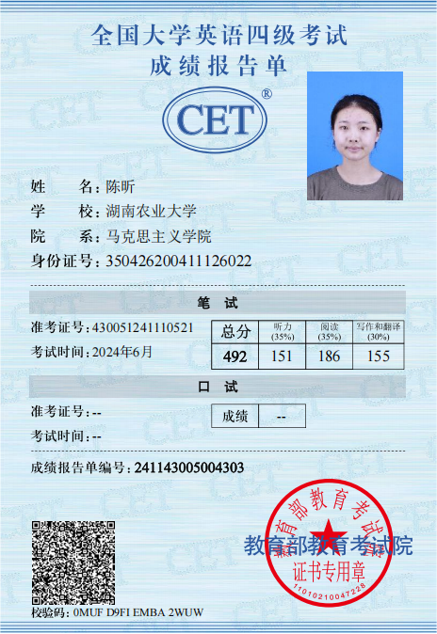

2.大学英语六级
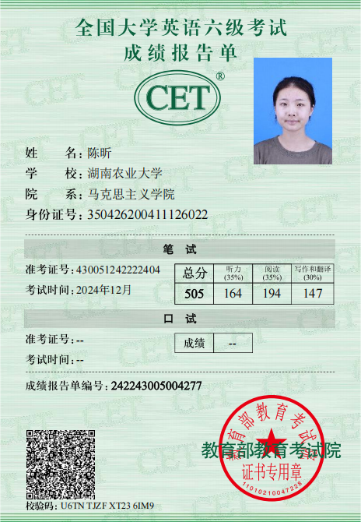

- 成绩排名
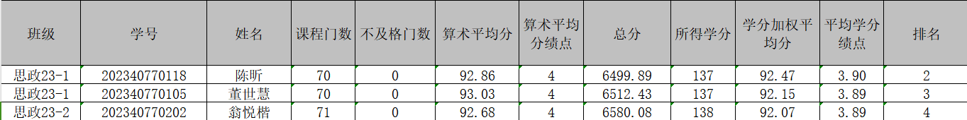
- 入伍
（无）

- 各类志愿服务活动

1.团中央主办的2025年关爱行动“少年儿童安全守护计划”管道保护宣传志愿服务项目个人证书
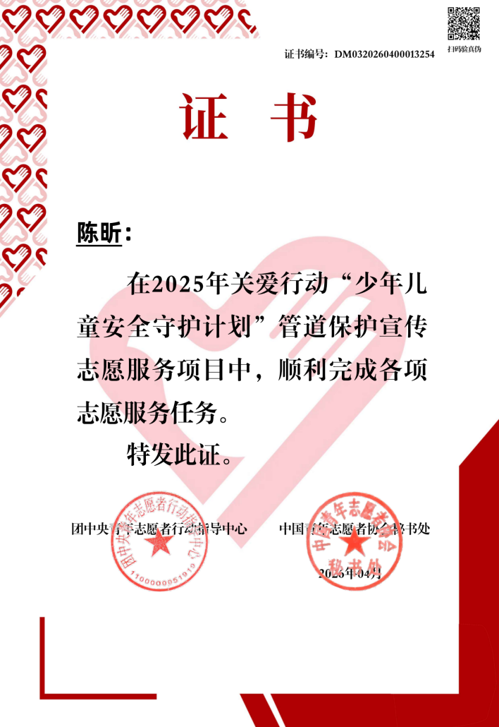

2.团中央主办的2025年关爱行动“少年儿童安全守护计划”管道保护宣传志愿服务项目团队嘉许证书

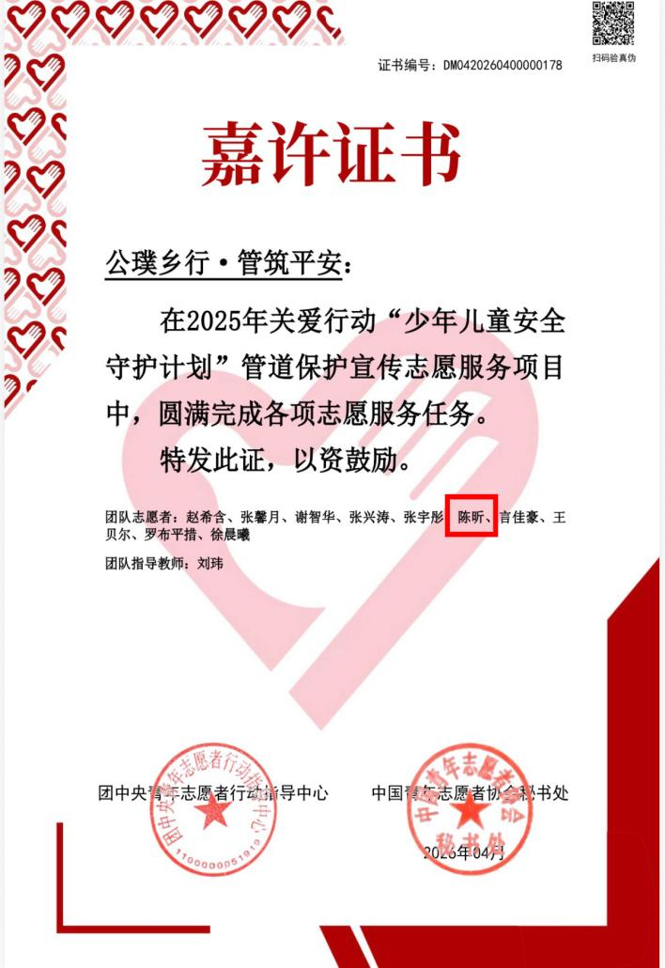

- 国际组织实习

参加由上海赴外文化交流中心举办的上海赴外·国际组织实习生预备营项目实训证书
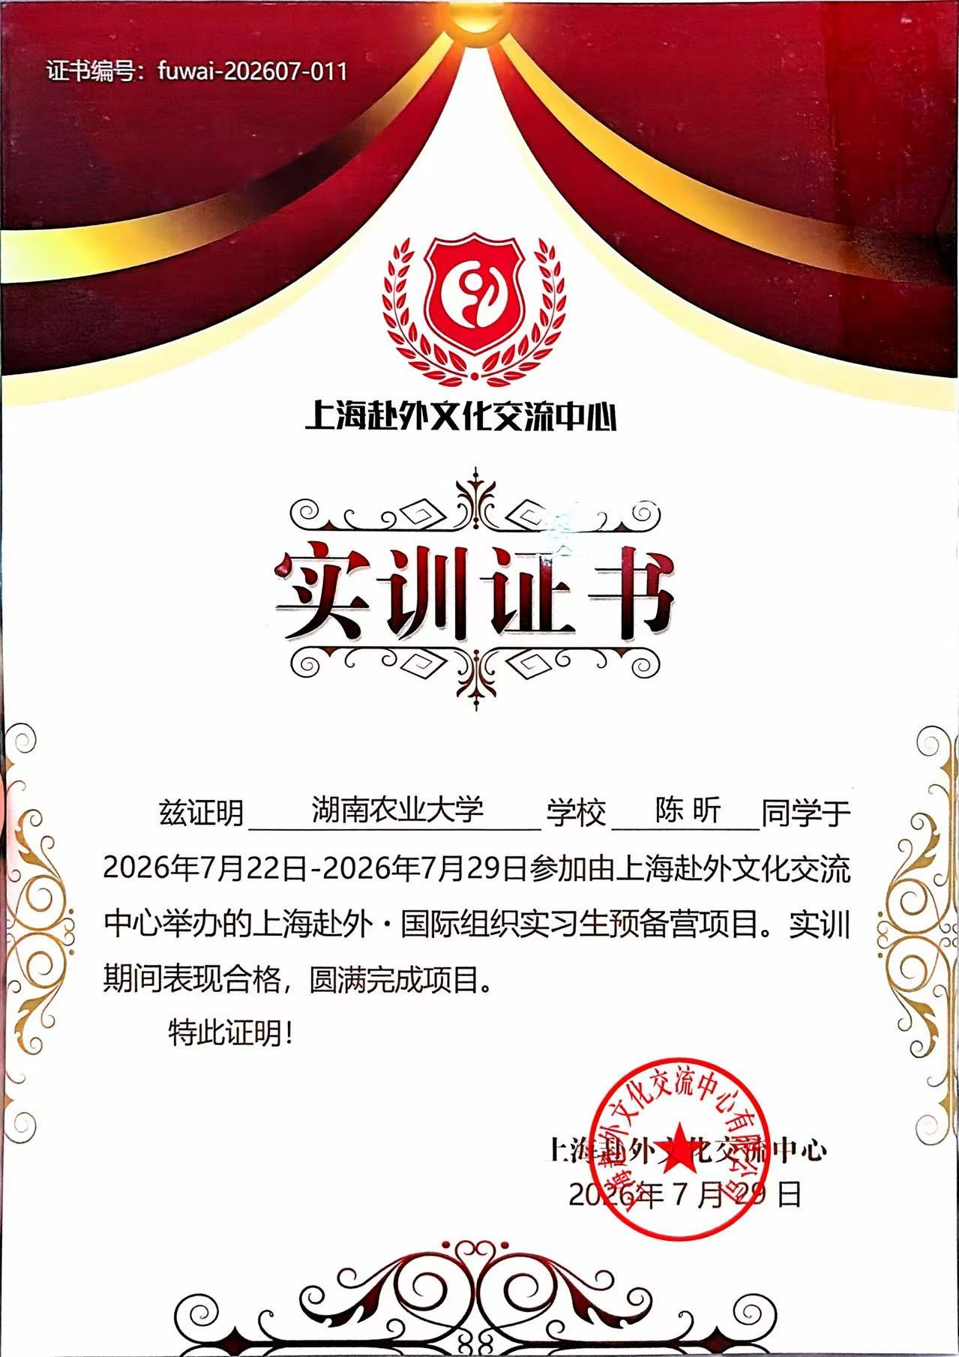

- 学术论文
理论文章链接：https://moment.rednet.cn/content/646041/74/16128085.html
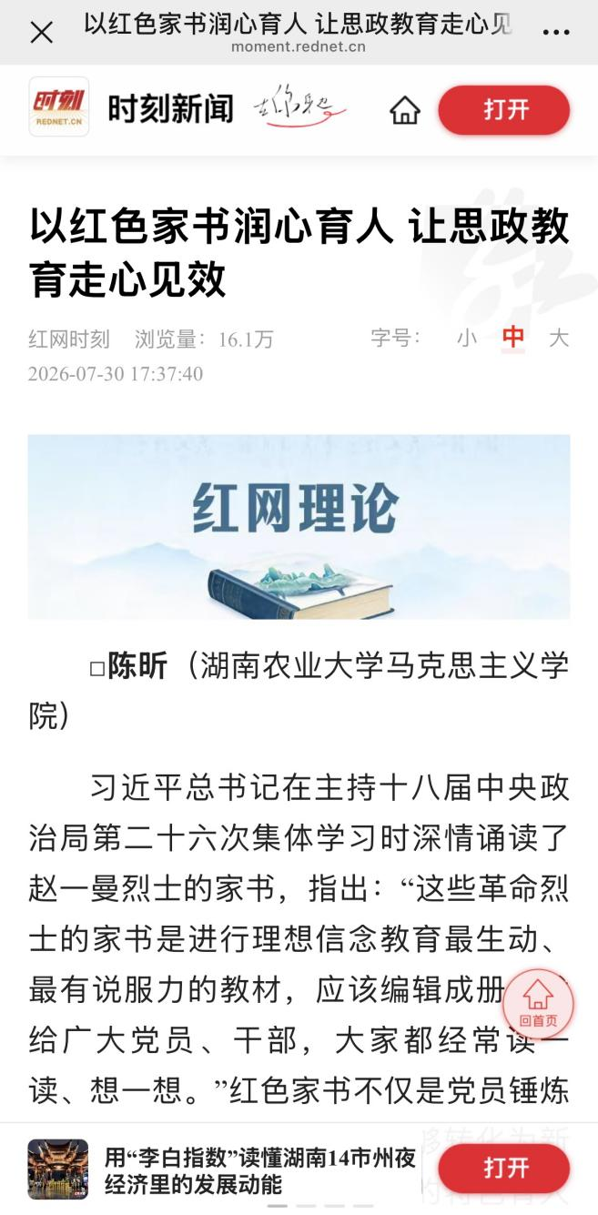
- 科研项目或课题
（无）
- 专利
（无）

- 竞赛
（无）
- 个人荣誉

1.2024-2025学年度本专科生国家奖学金
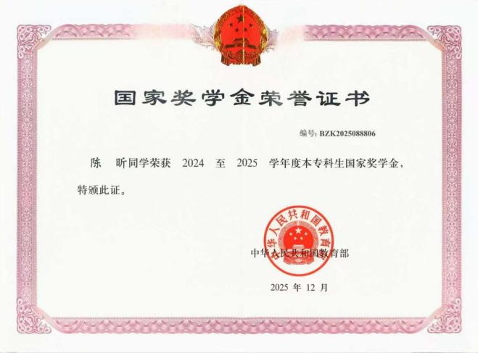

2.2023-2024学年度国家励志奖学金
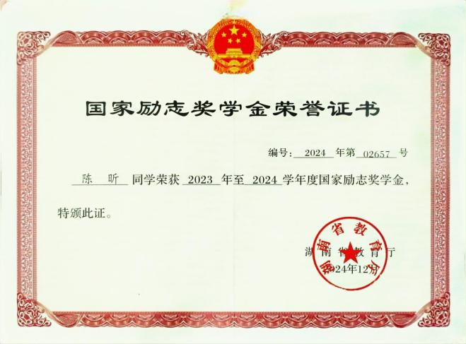

3.2024-2025学年度湖南农业大学优秀团干
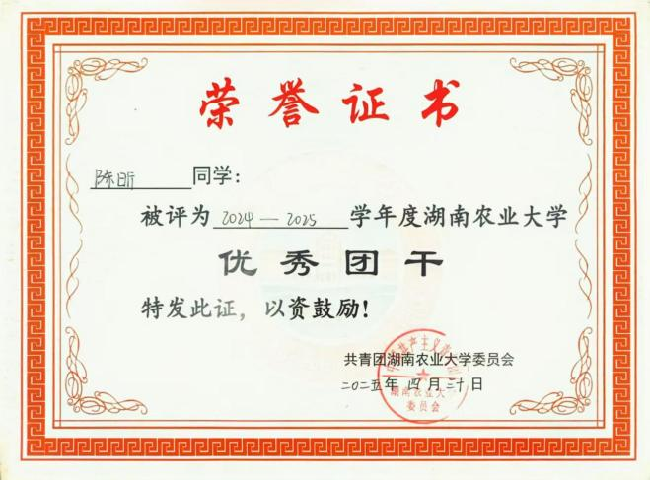

4.2025-2026学年度湖南农业大学优秀团员
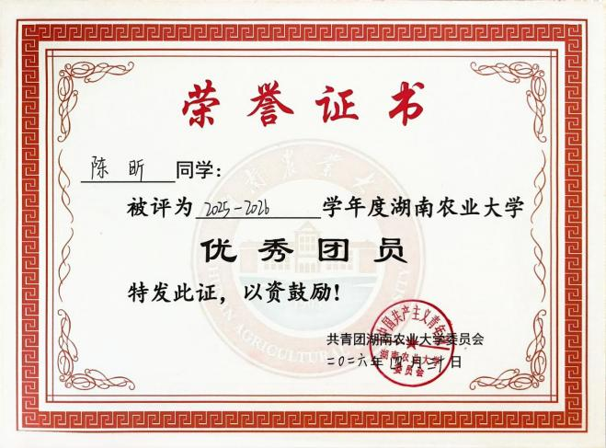

5.2024-2025学年湖南农业大学三好学生标兵


